熠格教育2025教师内功测
物理试卷（满分100分 时间100分钟） 2025.4
第Ⅰ卷 选择题
一、选择题（本题共12小题，每题2分，共24分。在每小题给出的四个选项中，只有一项是符合题目要求的）
1．我国古代把女子一拃长称为“咫”，男子一拃长称作“尺”，如图。“咫尺之间”用来比喻相距很近，实际“咫”与“尺”的长度相差大约为（ ）
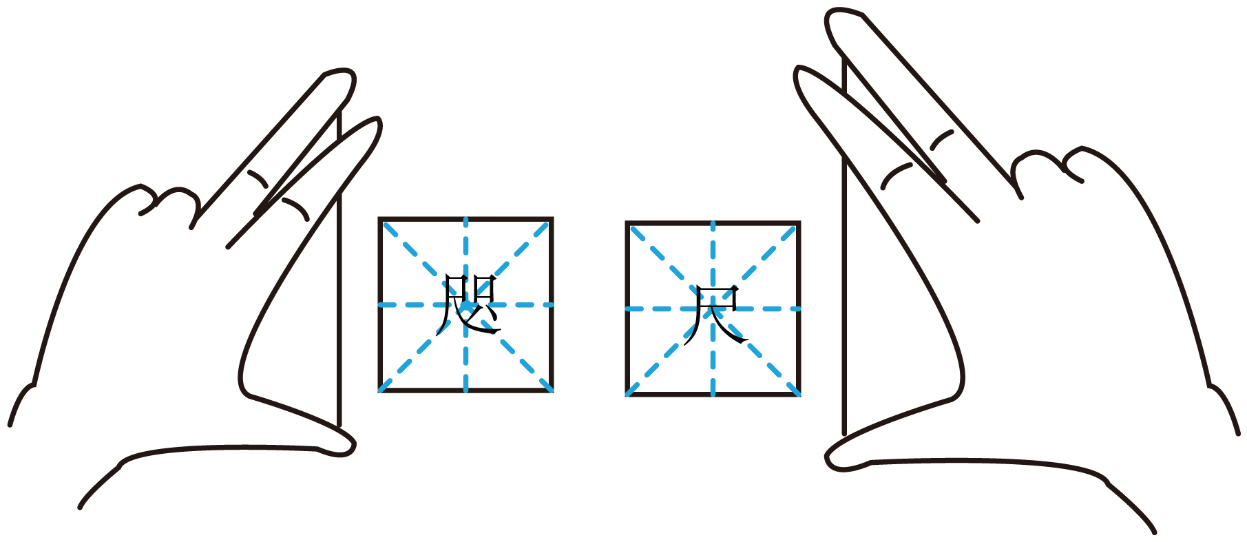
A．3mm B．3cm C．3dm D．3m
2．下列现象中属于光的直线传播的是（ ）
A．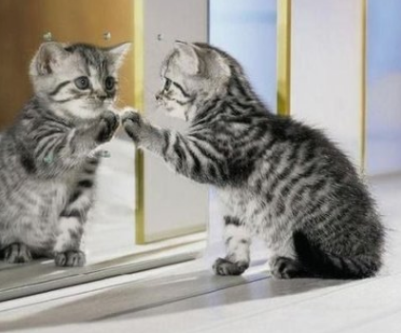猫在镜中的像 B．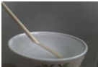水中的筷子弯折
C．水杯的影子 D．手机相机拍照
3．声波可以在示波器上显示出来，先将话筒接在示波器的输入端，再将两个敲响的音叉甲和乙分别对着话筒发出声音，在示波器上出现了如图所示的波形，通过对波形的分析，可知（ ）
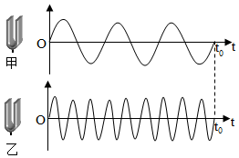
A．甲声波的音调较高 B．乙声波的音调较高
C．两次声波的音调一样高 D．甲声波传播速度较慢
4．如图是一名运动员投掷飞镖时的场景，他将飞镖按图示虚线方向投出，整个过程不计空气阻力，则下列说法正确的是（ ）
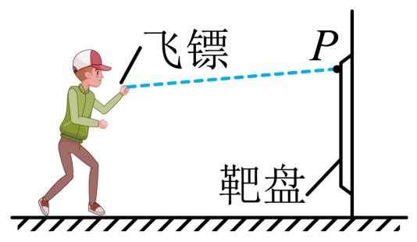
A．飞镖在空中会一直沿虚线方向飞行，击中P点
B．飞镖在空中飞行过程中，运动员对飞镖做了功
C．飞镖在空中飞行过程中，机械能先增大后减小
D．飞镖在空中飞行过程中，机械能保持不变
5．关于热机的效率，下列说法正确的是（ ）
A．提高热机效率的方法之一是减少热量损失 B．一般情况下柴油机的效率比汽油机的效率低
C．热机的效率越高说明做功越快 D．热机做的有用功越多效率越高
6．新冠肺炎疫情期间，各地白衣战士最美逆行纷纷驰援武汉。由于病毒强大的传染性，必须做好防护，医护人员长时间戴口罩后，脸上留下了深深的压痕。为减轻由于护目镜和口罩而勒出的勒痕甚至血痕，海军军医大学研发了“防护凝胶贴片”，有效地减轻了医护人员的面部不适，如图所示。下列说法中正确的是（ ）

A．“深深的压痕”说明压强较小 B．要减轻压痕只能把口罩系的松一点
C．防护凝胶贴片可以减轻压痕，是由于减小了压力 D．防护凝胶贴片可以减轻压痕，是由于增大了受力面积
7．如图，小球从某一高度自由落到一端固定在地面的轻质弹簧上，在A处开始与弹簧接触，下降到最低点B处后弹回，则小球的动能变化情况是（ ）
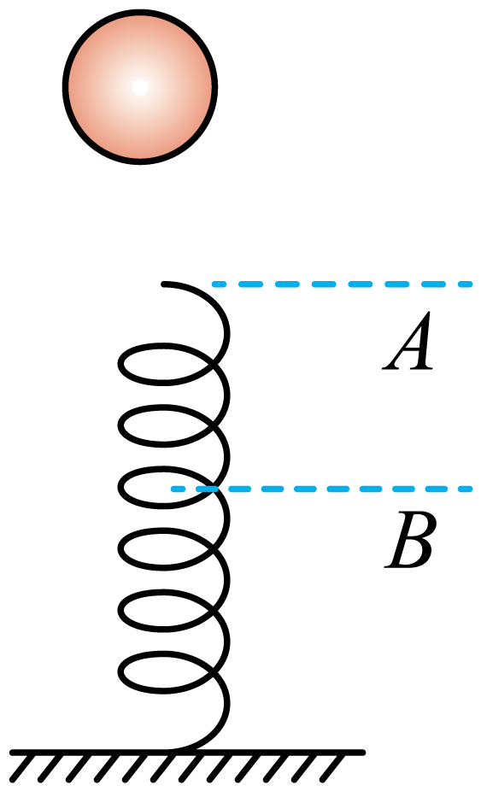
A．从A到B，动能不断减小 B．从B到A，动能不断增大
C．从A到B，动能先变大后变小，到B处为零 D．从B到A，动能先变大后变小，到A处为零
8．如图所示为家庭部分电路示意图，正常发光的电灯突然熄灭，用测电笔先后检测插座的两孔，氖管均发光。由此判断电路故障的原因可能是（ ）
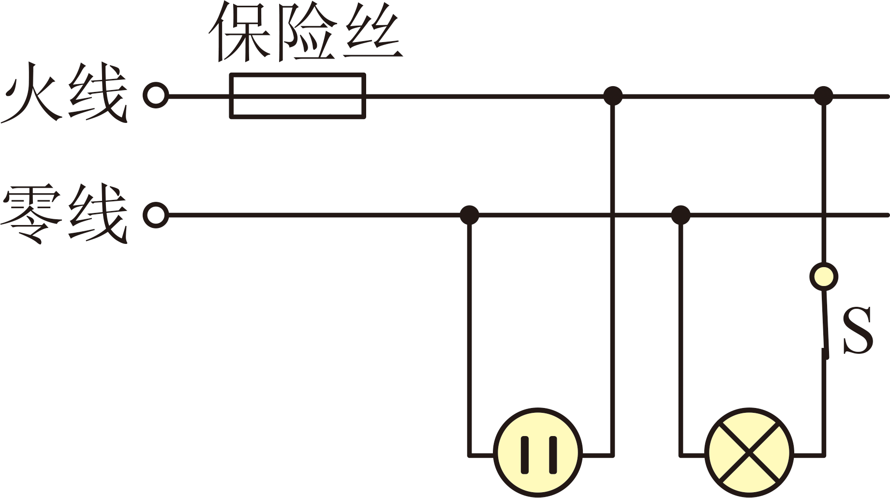
A．保险丝断了 B．进户的零线断路
C．进户的火线断路 D．电灯的灯丝断了
9．将两只额定电压相同的小灯泡L₁、L₂串联在电路中，如图所示。闭合开关后，发现灯L₁较亮，灯L₂较暗，其原因是（ ）
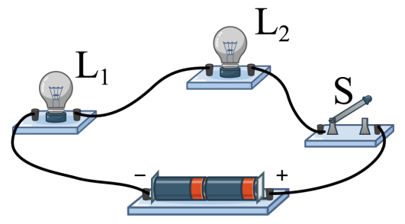
A．灯L₁额定功率较大 B．灯L₂两端电压较大
C．灯L₁的电阻较大 D．通过灯L₁的电流较大
10．如图所示，用绝缘细线分别将铜棒ab、cd水平悬挂，置于磁场方向竖直的U形磁铁间，两铜棒间用柔软的细长导线连接成闭合回路，下列说法中正确的是（ ）
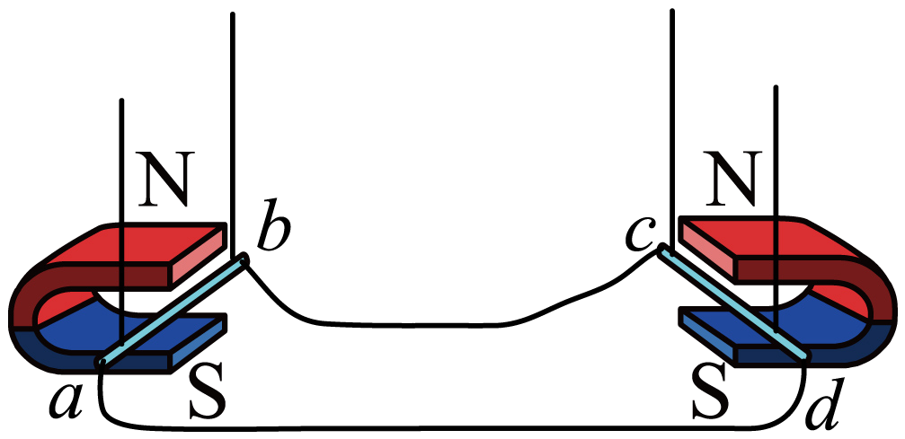
A．左右移动ab，cd将会运动
B．竖直上下移动ab，闭合回路abcd中有电流产生
C．ab左右移动的方向，对cd运动的方向无影响
D．ab运动方向不变，仅调换右侧磁铁磁极，cd运动方向不变
11．如图所示是小明用迷你电动机制成的升降机模型。用它提升重为10N的物体，当电源电压为4V时，闭合开关，电动机不转动，电流表示数为0.8A；当电源电压为12V时，闭合开关，电动机正常工作，电流表示数为0.4A，电动机同时以0.4m/s的速度匀速提升物体。若忽略温度对电阻的影响，下列说法不正确的是（ ）
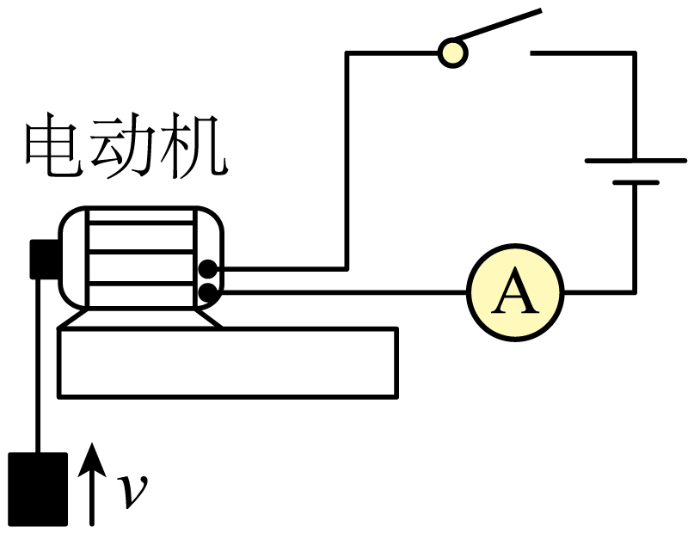
A．电动机的机械效率是80%
B．电动机线圈的电阻是5Ω
C．电动机正常工作时的机械功率是4W
D．电动机正常工作时消耗的电功率是4.8W
12．如图甲，电源电压保持不变，R₁为定值电阻，滑动变阻器R₂的最大阻值为50Ω，电压表的量程为0～15V。闭合开关S，移动滑动变阻器的滑片，得到电压表示数与滑动变阻器接入电路的电阻关系图像，如图乙所示。下列说法中正确的是（ ）
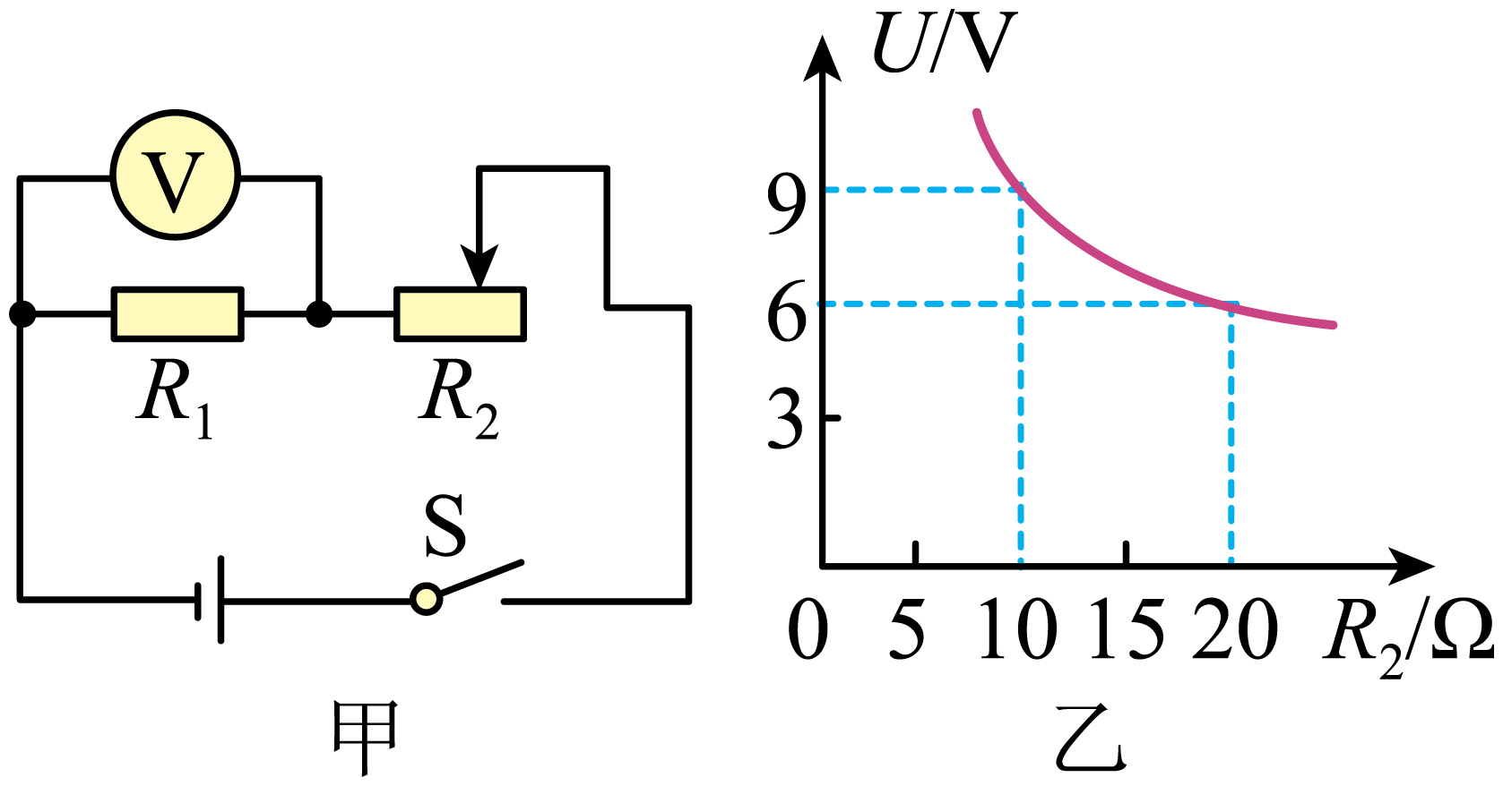
A．电源电压为18V
B．R₁的阻值为5Ω
C．R₁的最小功率为1W
D．为保证电压表安全，R₁的阻值与R₂接入电路的最小阻值之比为6：1

第Ⅱ卷 非选择题
二、填空题（本题共9小题，每空1分，共26分）
13．电影《长津湖》中，志愿军战士在极寒环境下坚守阵地奋勇杀敌，渴了就把雪直接塞进嘴里，将雪 成水解渴（填物态变化），战士们眉毛上、帽子边沿的霜是战士们呼出的水蒸气 形成（填物态变化），形成霜的过程要 热。
14．劳动课上，小宁在炒鸡蛋的过程中闻到蛋香属于 现象，通过 的方式使鸡蛋的内能增大。
15．2023年5月30日，神舟十六号飞船飞往中国空间站，飞船与酒泉卫星发射中心之间通过 波来传递信息；6月2日神舟十五号、神舟十六号航天员乘组完成在轨交接，6月3日21点29分神舟十五号飞船与空间站组合体分离，在飞船远离空间站的过程中，飞船相对于空间站是 的；返回舱落向地面的过程中重力势能变 。
16．将一实心小物块轻轻放入装满水的烧杯中，物块漂浮在水面上，有1/4的体积露出水面，从烧杯中溢出的水重为1 N．则物块漂浮时与未放入物块时相比较，烧杯中的水对烧杯底部的压力将 (选填“减小”“不变”或“增大”)；若用与物块相同的材料制成一个1 m³ 的实心物体，其质量为 kg．
17．灯泡L₁、L₂分别标有“10V 10W”和“10V 5W”字样，将它们串联使用时，电路中允许通过的最大电流是 A，电路两端允许加的最大电压值是 V。
18．在物联网中，传感器担负着信息采集的重要任务，可以实现“提醒”和“报警”功能。其中热敏传感器主要运用了热敏电阻来测量温度的变化。热敏电阻阻值随温度变化的曲线如图甲所示，图乙是由热敏电阻R₁作为传感器制作的简单自动报警电路图，图中a、b为两个固定的金属片，d为铁片。为了使温度过高时发送报警信息，开关c应该接在 处（选填“a”或“b”）。若电源电压不变，将滑动变阻器的滑片向左移动一点，则报警的最低温度将 （选填“提高些”或“降低些”）。
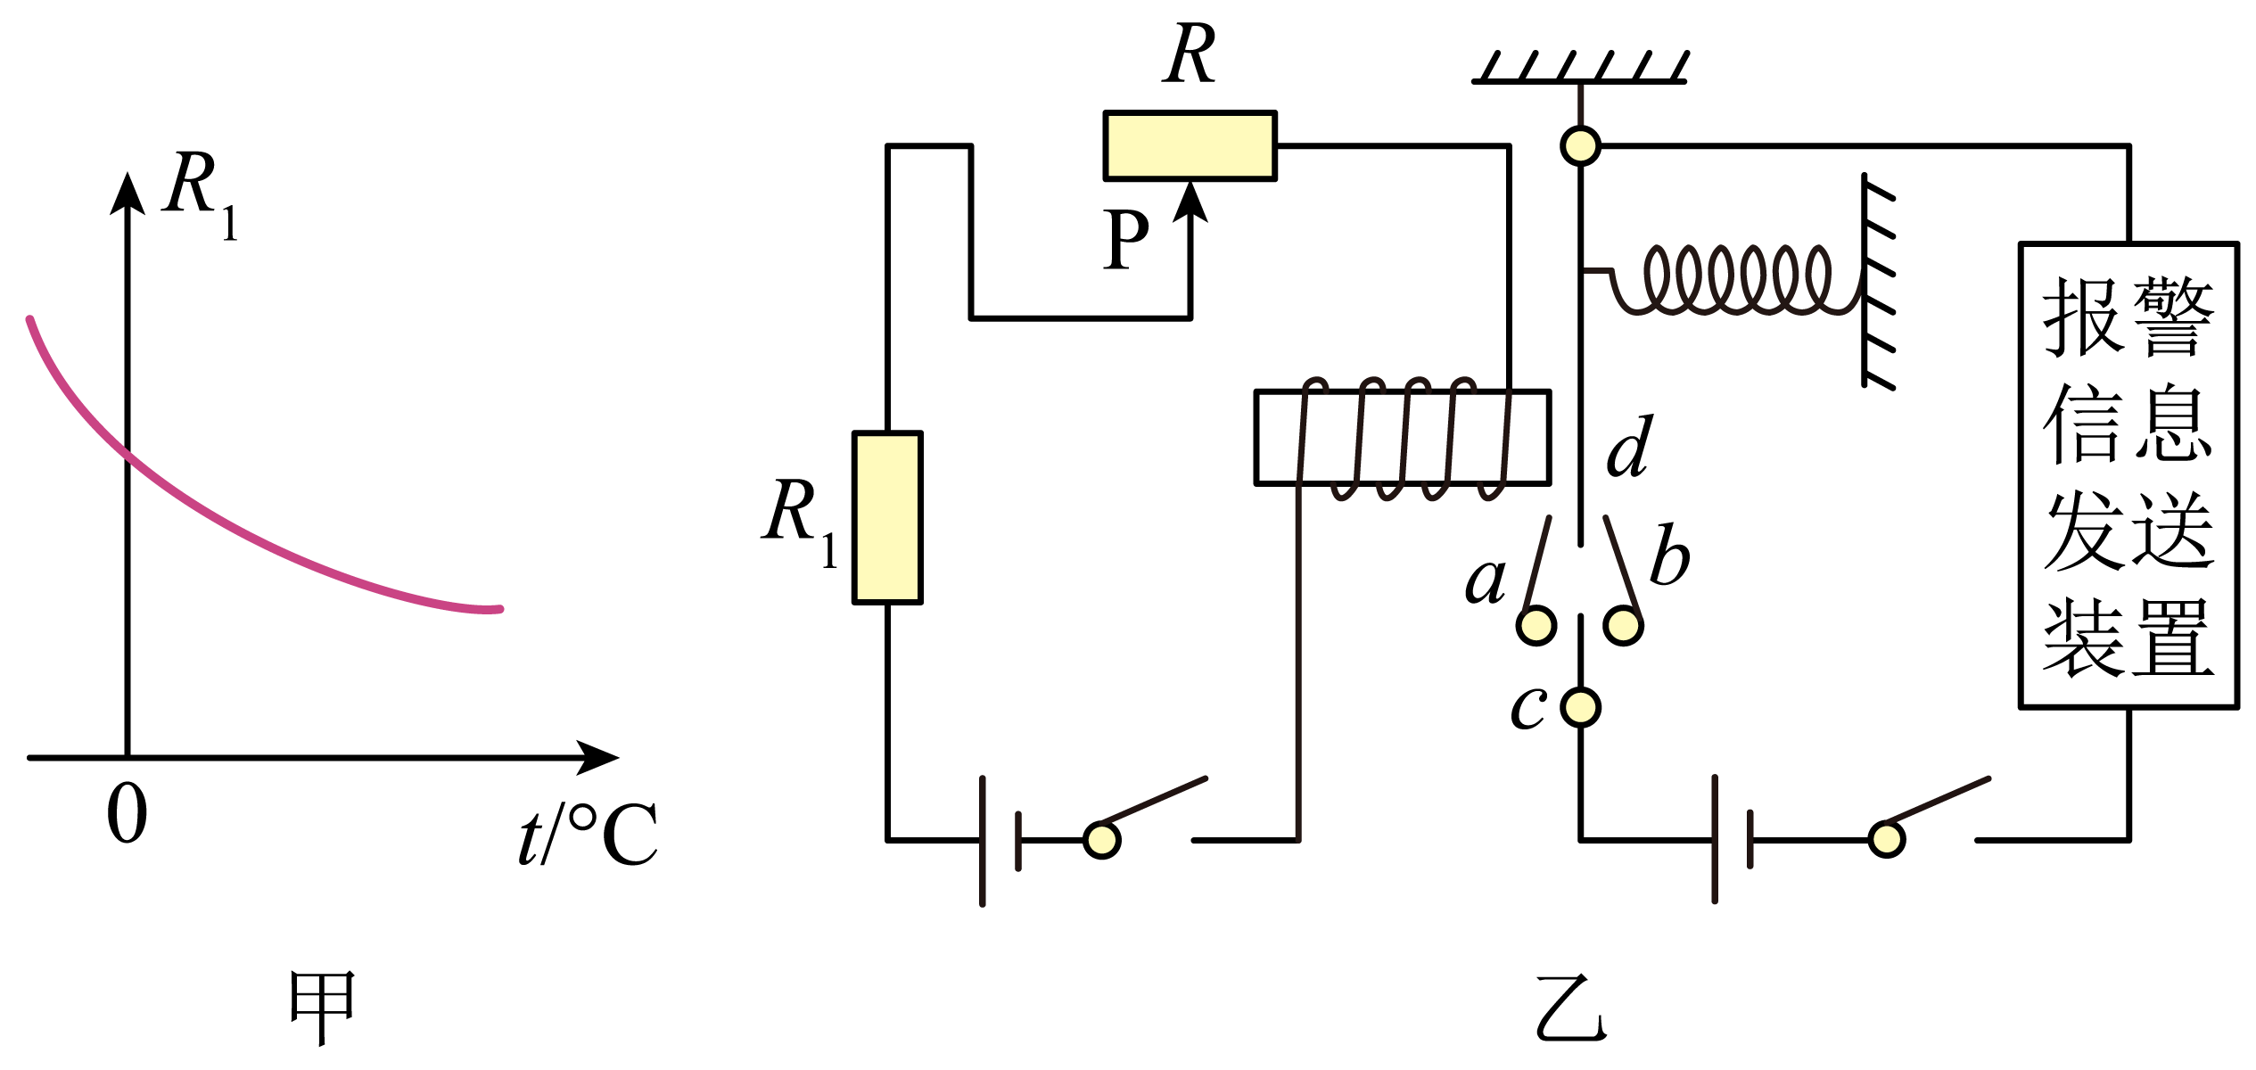
19．如图所示，电源电压保持不变，L₁上标有“1.2V”，L₂上标有“9V”。闭合开关S₁后，当开关S接“1”，滑片P在最左端时，电压表示数为5.4V，L₁此时的实际功率是额定功率的，则电源电压为 V；当开关S接2时，P在中点，电压表示数为 2V。若 L₁和L₂串联后接在该电源上时，电路中电流为0.2A，则L₁的额定功率为 W。（灯丝电阻不随温度改变）
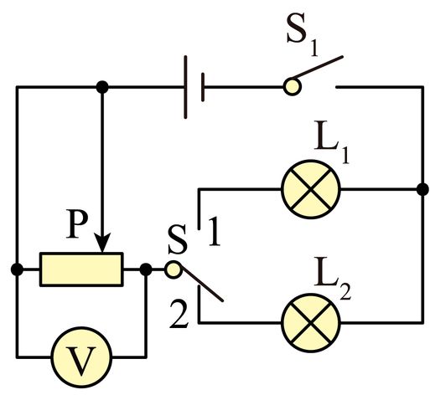
20．如图甲所示，电压U＝12V，灯泡L的额定电压为9V，其电流与电压的关系如图乙所示，滑动变阻器R的最大阻值为20Ω。闭合开关，调节滑动变阻器，当灯泡L正常发光时，滑动变阻器的电功率是 W。当滑动变阻器刚好滑到中点时，灯泡L的阻值为 Ω。在某次正常调节中，滑动变阻器R的阻值变化量比灯泡L的阻值变化量大，则滑片P的移动方向是 （选填“一定向左”、“一定向右”或“向左、向右均可”）。
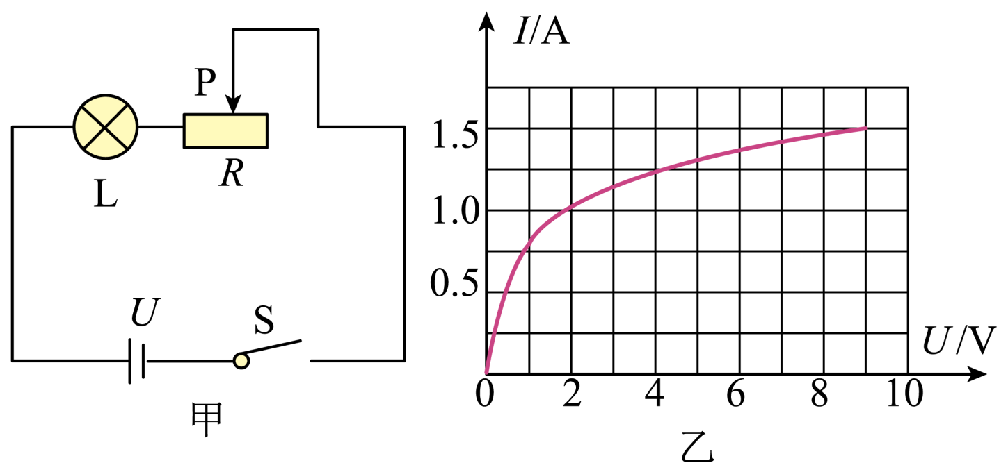
21．阅读短文，回答文后问题：
电磁炉是加热、烹调食物的家用电热炊具，它具有无明火加热，热效率高的特点。
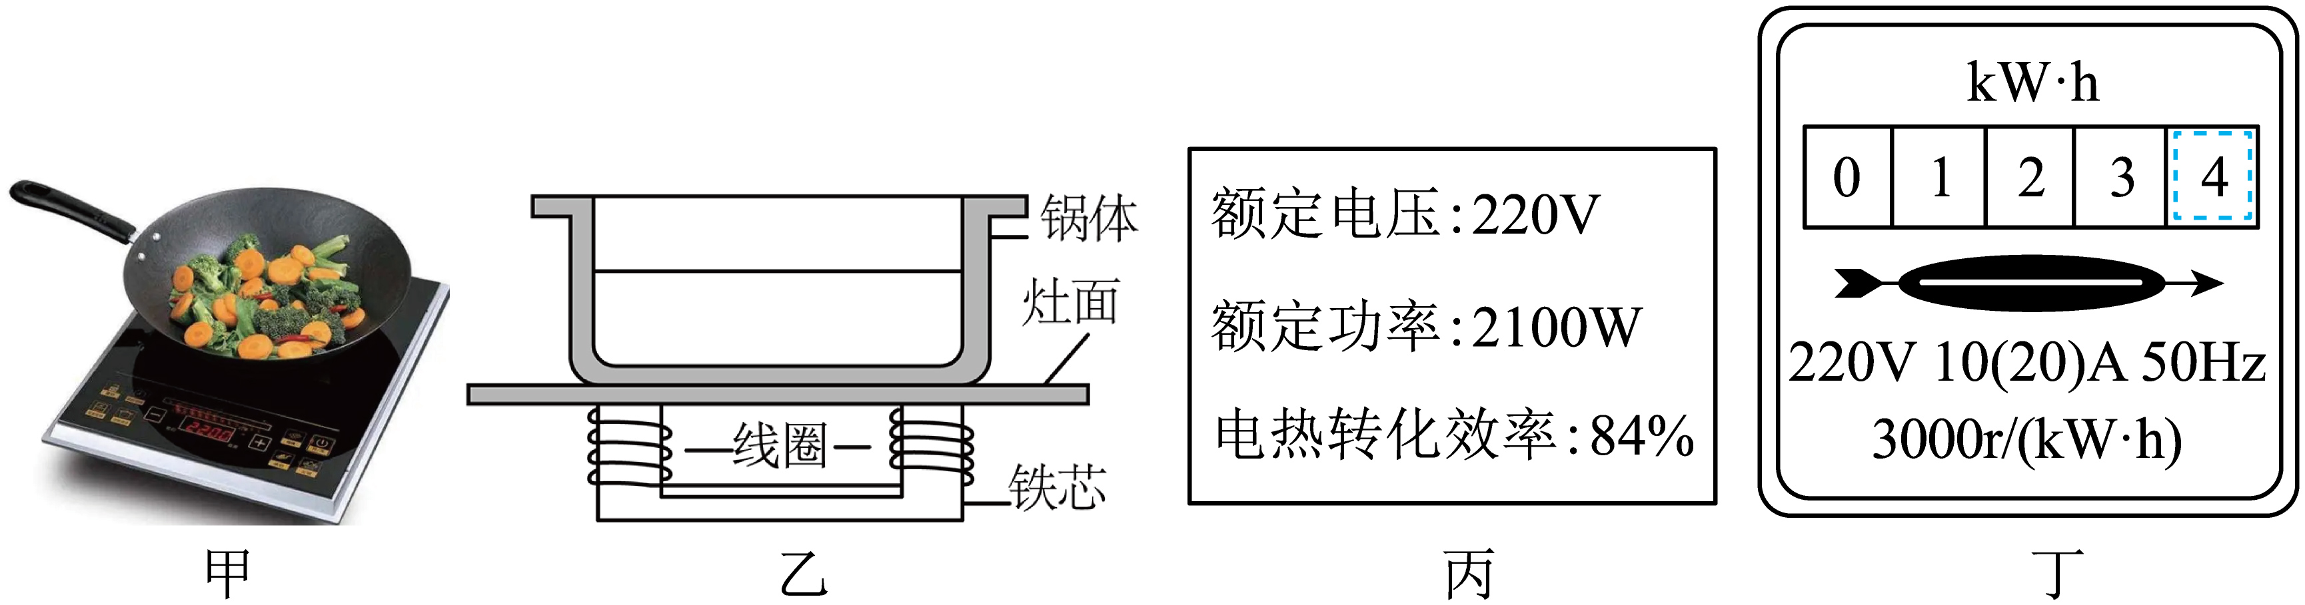
图甲为一种常见的电磁炉，图乙是原理示意图。它主要由线圈、铁芯、石英玻璃灶面、金属锅体、工作电路和控制电路等组成，线圈绕在铁芯上，电磁炉工作电路中的主要器件是变换器，它能变换交流电和直流电。
电磁炉工作时，变换器将家庭电路交流电变换成直流电，再逆变成高频交流电流过线圈，线圈产生变化的磁场，该变化的磁场在锅体的锅底形成感应电流而发热。锅底产生的感应电流具有邻近效应，即锅底靠近线圈时，锅底的感应电流最大，且感应电流随锅体离线圈距离的增大而显著减小。
在电磁炉上使用的锅体担负着能量转化的任务，故对锅体的材料有一定的要求，一般采用磁性的金属材料制成。
（1）下列材料适宜制作电磁炉的烹饪锅的是 ；
A．玻璃 B．铜 C．铁 D．陶瓷
（2）用电磁炉炒菜时，离得远的地方也能闻到菜肴的气味，这是 现象；
（3）电磁炉在使用时，锅底内能增大是通过 （选填“做功”或“热传递”）方式实现的；
（4）为了防止石英玻璃灶面温度过高，将一个耐高温的陶瓷支架垫在电磁炉的灶面上，将锅放在支架上，这样电磁炉 （选填“能”或“不能”）正常工作；
（5）电磁炉工作过程中没有运用的工作原理是 ；
A．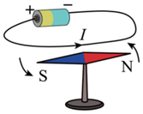电流的磁效应 B．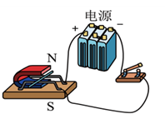磁场对电流的作用 C．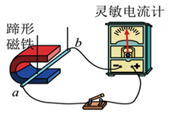电磁感应原理
（6）若电路中只让电磁炉（铭牌如图丙所示）单独工作5 min，所在电路的电能表（相关参数如图丁所示）的转盘转了500转，则电磁炉消耗的电能为 J，此时工作的实际电压 （选填“大于”、“小于”或“等于”）额定电压。

三、解答题（本题共11小题，共50分，画图题请保留作图痕迹，计算题请保留完整计算过程）
22．如图所示，凸透镜的主光轴与水面相平，F是凸透镜的焦点，一束与水面平行的光射到凸透镜上，经凸透镜折射后在水面发生了反射和折射，请画出此过程的光路图。
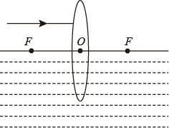
23．疫情期间，物理老师为了更好地开展网上教学，自制了“手机支架”来录制在本子上书写的解题过程。如图所示，将手机放在盒子上，用铁锁压在手机一端，防止手机掉落。如果把手机看作一个杠杆，O为支点，请画出力F₁的力臂l₁和阻碍手机掉落的力F₂的示意图。
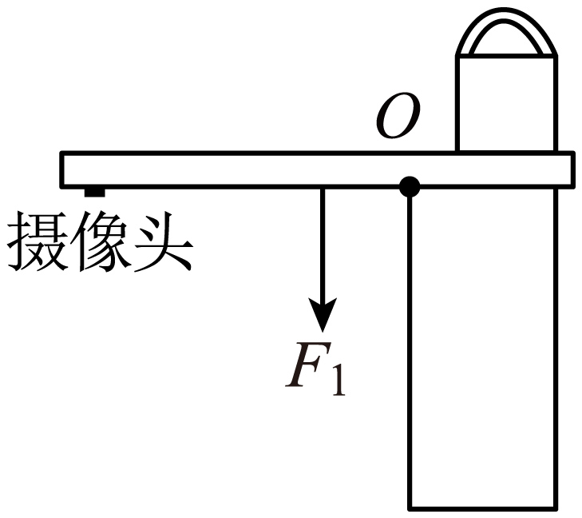
24．如图所示，请将螺线管、滑动变阻器接入电路中，使开关闭合后，螺线管与条形磁铁相互排斥，滑动变阻器滑片P向右移动会使斥力变小，并标出螺线管的磁极。
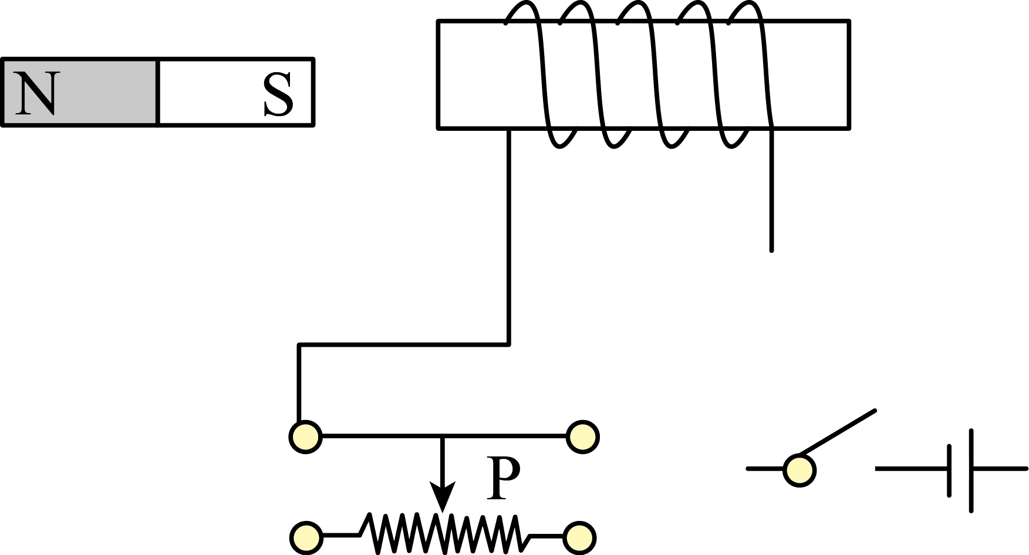
25．如图所示，用笔画线代替导线将电灯、开关、三孔插座接到家庭电路中。
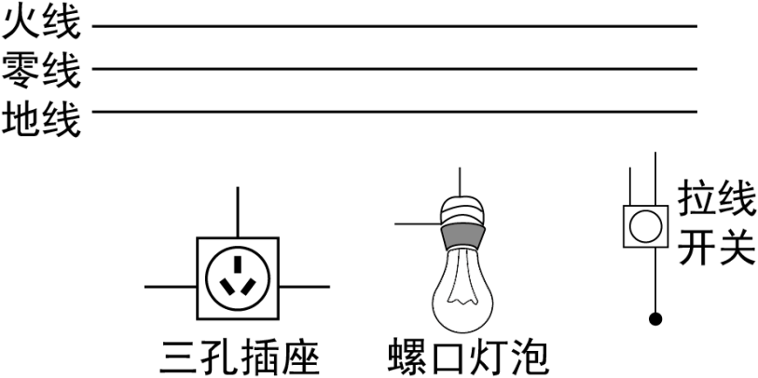
26．合理利用垃圾可以保护环境、变废为宝。在一定条件下，分类后的lt垃圾能“榨”出140kg的燃料油，燃料油的热值为4.0×10⁷J/kg，c_{水}=4.2×10³J/kg·℃，求：
（1）分类后的1t垃圾“榨”出的燃料油，完全燃烧能释放的热量是多少J?
（2）若这些释放热量的30%被质量为2×10⁴kg，初温为40℃的水吸收，水温能升高多少?
（3）燃料油燃烧时发生了怎样的能量转化?

27．如图为一款电热锅的简化电路，R₁、R₂均为加热电阻丝，可利用单刀双掷开关S使电热锅处于加热或保温状态。已知电源电压U＝220V，电热锅的加热功率P_{加}＝1100W，保温功率P_{保}＝110W，水的比热容c＝4.2×10³J/（kg·℃），则：
（1）求R₁和R₂的阻值各自为多少？
（2）保温状态下，电热锅每小时耗电多少度？
（3）某次测试中发现将1.5kg温度为23℃的水加热至100℃费时10min，则电热锅的效率是多少？
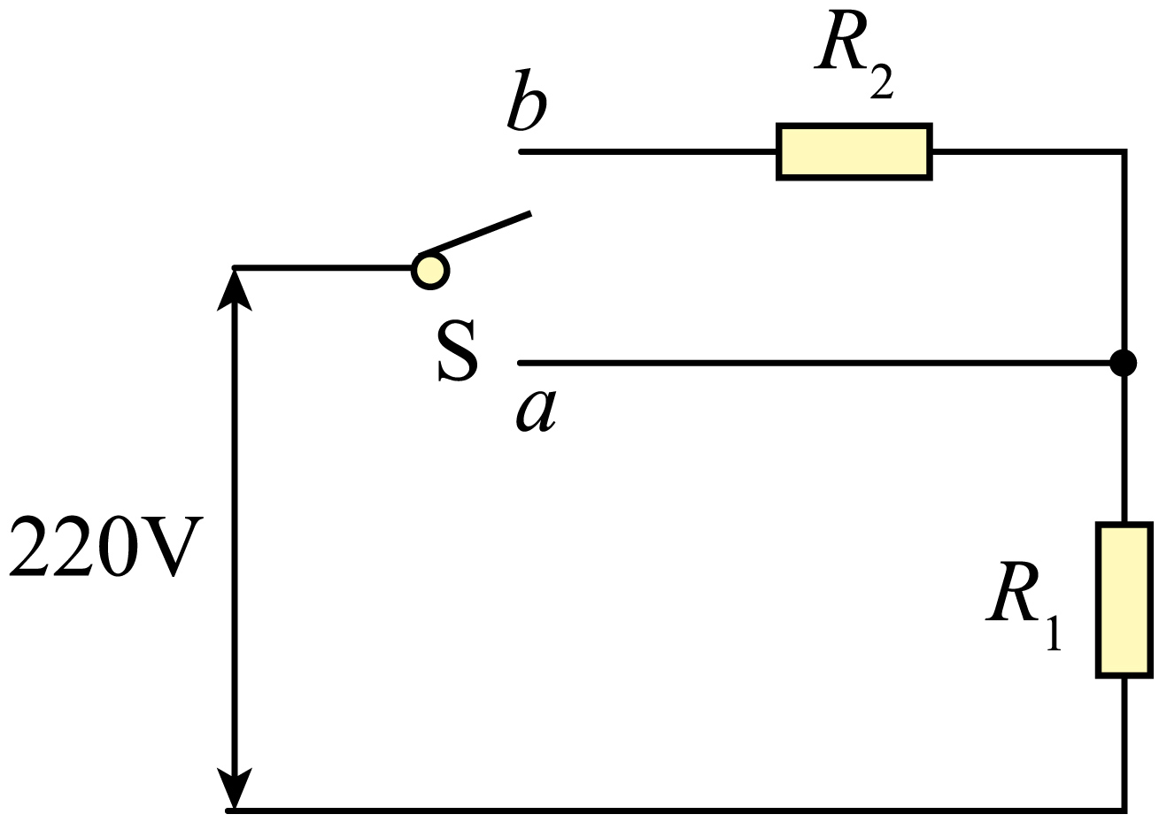

28．如图所示是我国自主研发的新能源汽车，正在由充电桩进行充电。该充电桩额定输出电压为500V，额定输出电流为20A。该电动汽车的电源由8000节电池组成，电池总质量为400kg，该电池的能量密度为0.20kW·h/kg（能量密度是指电池可以充入的最大电能与电池质量的比值），汽车每行驶100km的耗电量为20kW·h。求：
（1）充电桩的额定输出功率是多少千瓦？
（2）该汽车电池一次能够储存的最大电能？将汽车电池从完全没电充电至充满，需要多少小时？
（3）若汽车以20m/s的速度在水平路面上匀速行驶100km的过程中，受到的平均阻力是360N，则该过程中汽车将电能转化为机械能的效率是多大？
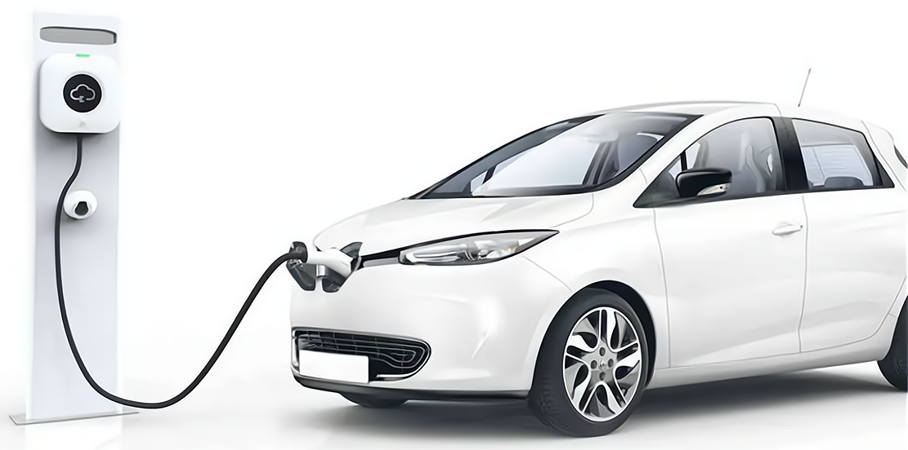

29．俊杰同学用图甲的实验装置探究“某固体熔化时温度的变化规律”．
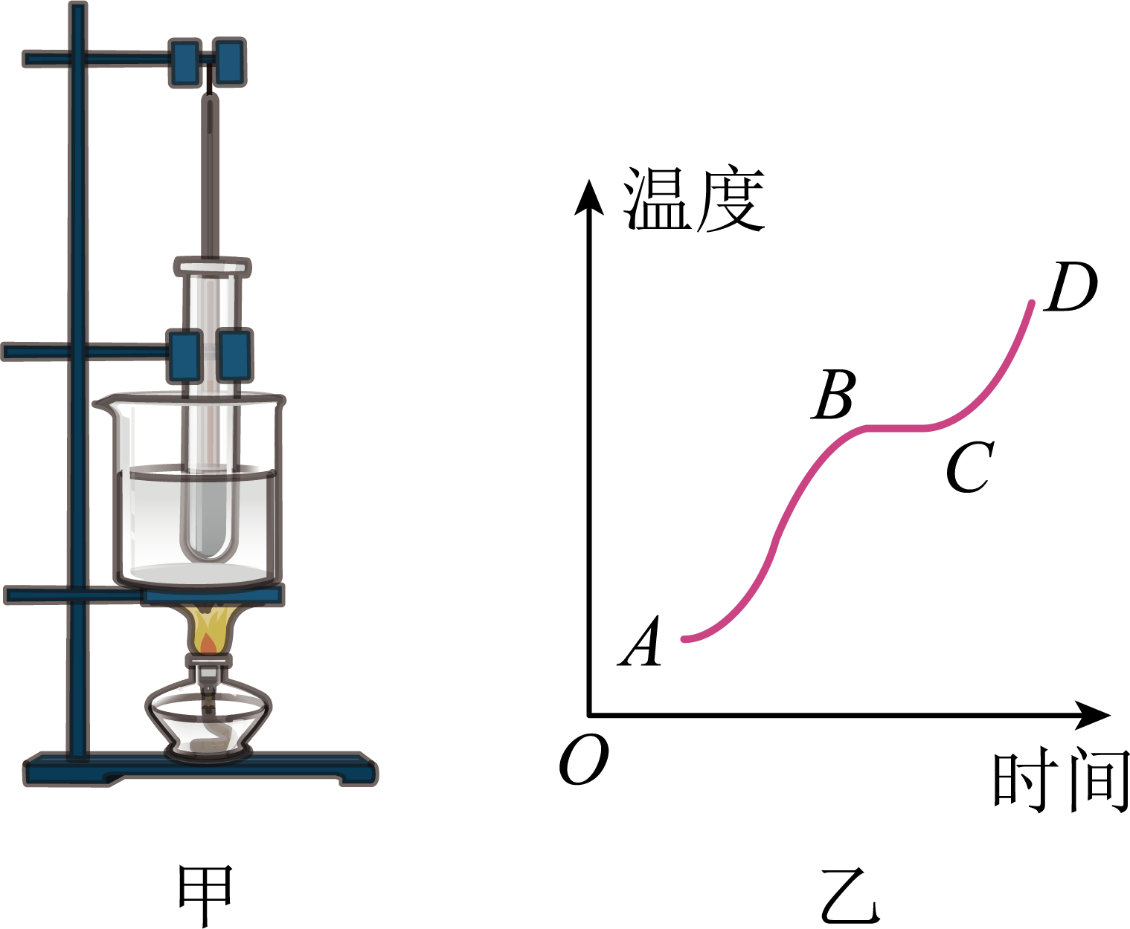
（1）根据实验数据，俊杰绘出了熔化图象丙，由图象可知，此固体是 （选填“晶体”或“非晶体”），物体在熔化过程中内能 （选填“增大”、“减小”或“不变”），温度 （选填“升高”、“降低”或“不变”），CD段物体处于 态．
30．用透明圆筒制作测量液体密度的密度计。
（1）获取相关数据：
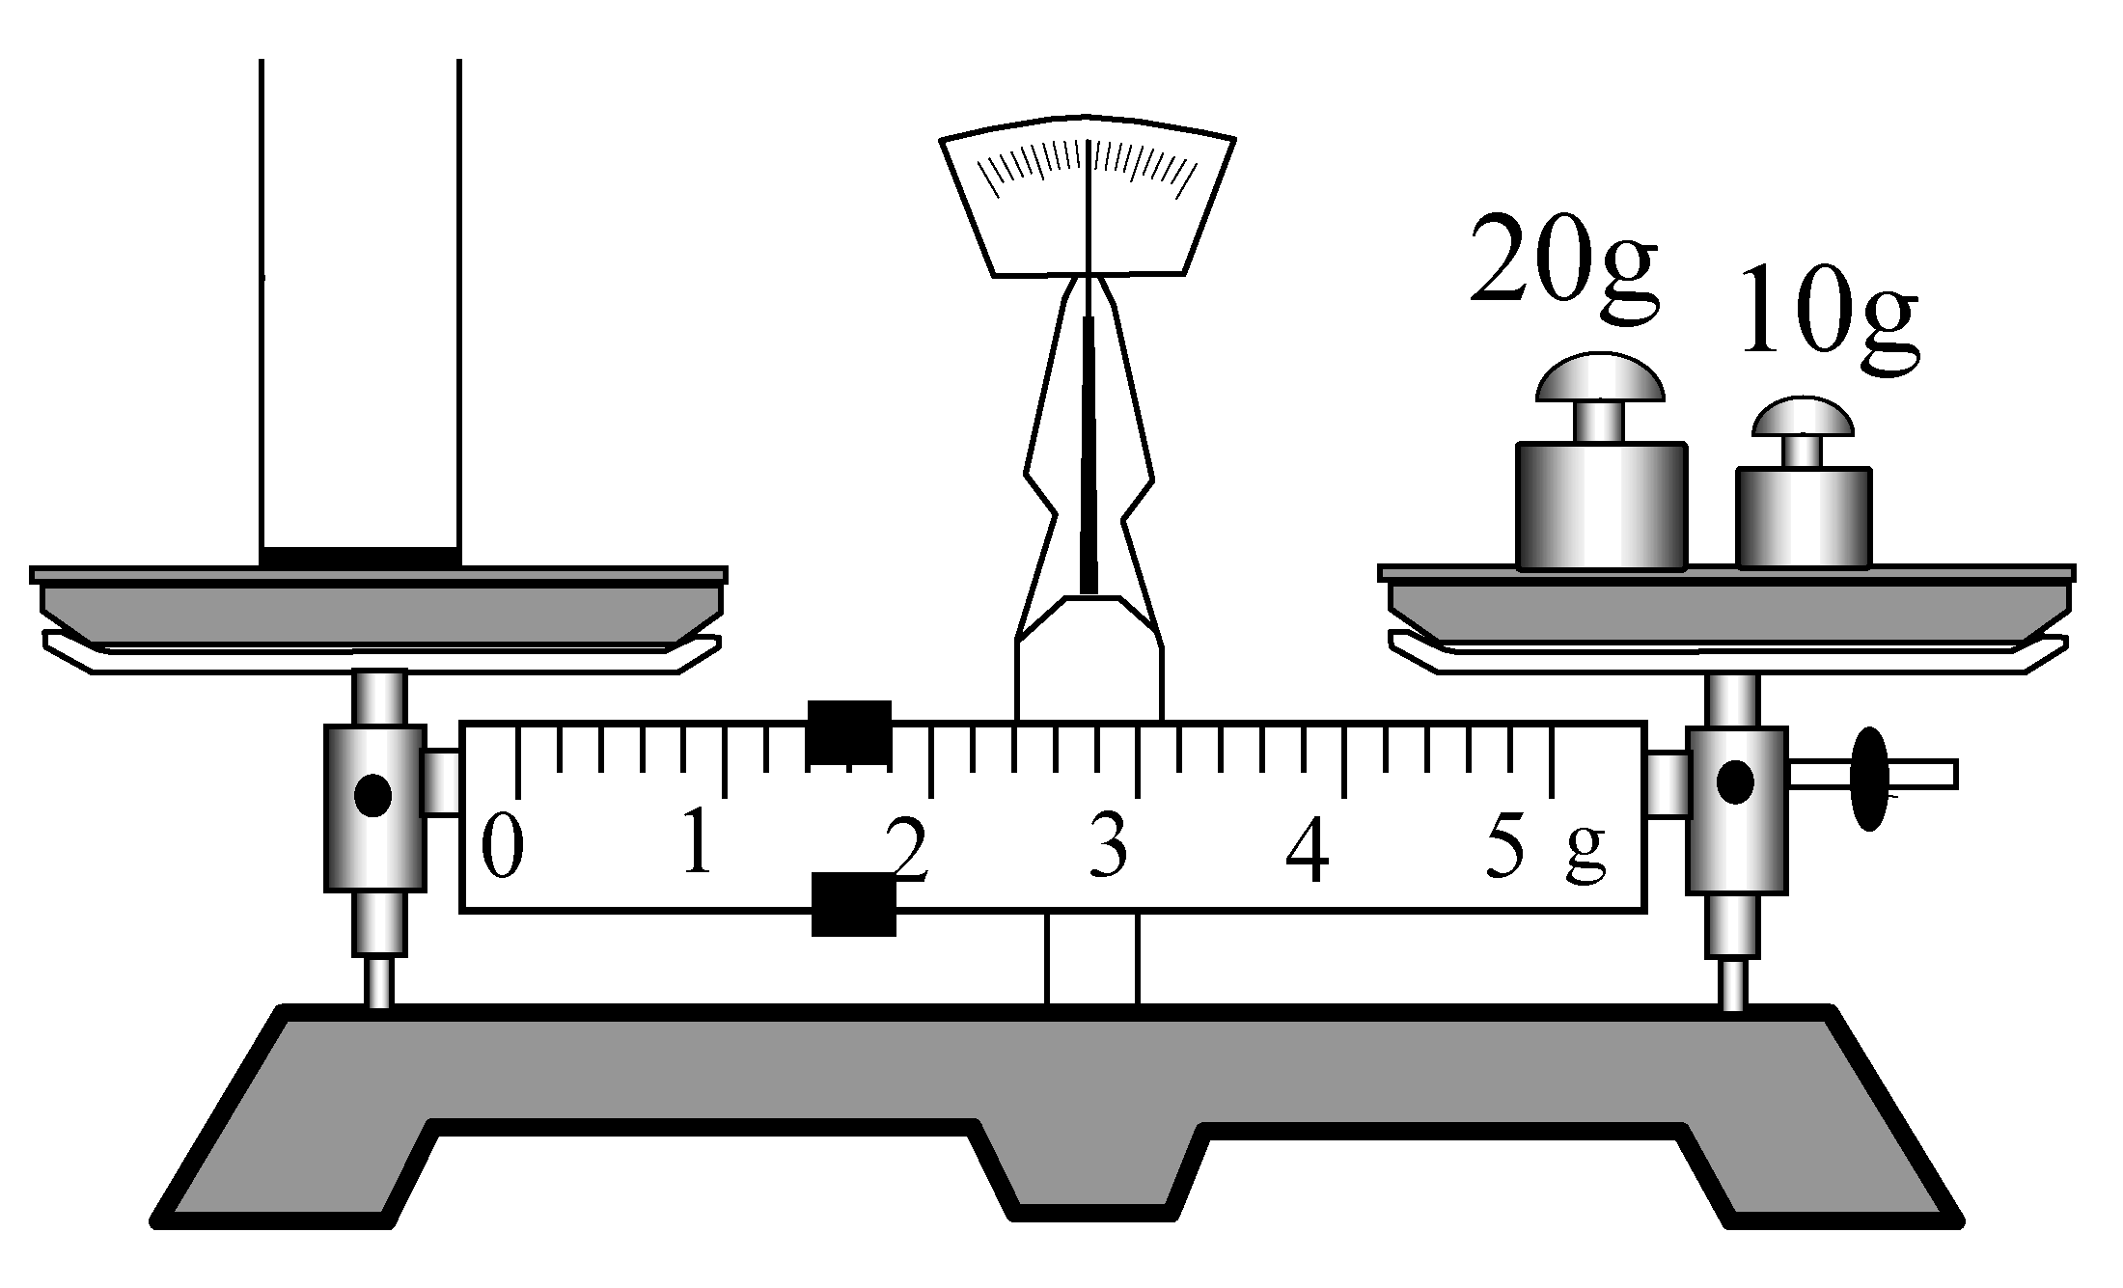
①已知圆筒底面积为S；
②调节天平平衡时，指针指在分度盘中央刻度线的左侧，此时应将平衡螺母向 移。如图，用调好的天平测得空圆筒质量 g；向圆筒中倒入适量水，用天平测得圆筒与水的总质量为81.4g，计算得到圆筒内水的体积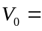 cm³。
（2）制作液体密度计：
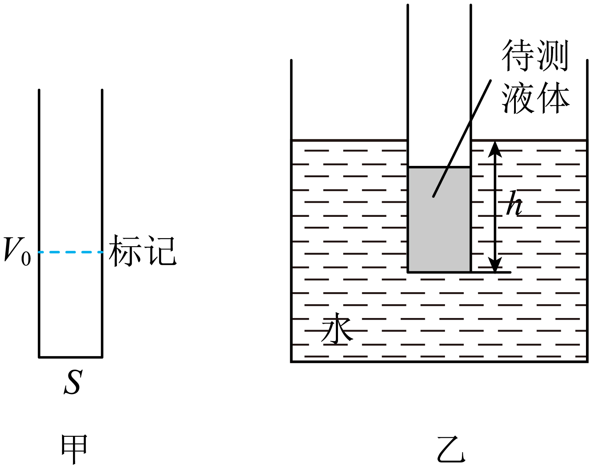
待测液体在圆筒上体积为V₀的水面处做标记，如图甲所示。倒掉圆筒内的水，倒入待测液体至标记处，使待测液体体积为V₀。将圆筒放入水中，圆筒处于漂浮状态，如图乙。测量圆筒浸入水中的深度h，则待测液体密度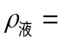 （用m、S、h、V₀、ρ_{水}表示）。根据计算结果在圆筒外壁标记刻度线和密度值；
（3）用自制密度计测量某种液体密度时，发现圆筒触底无法漂浮，请提出一条改进建议： 。
31．小明用电压为6V的电源、滑动变阻器、电流表、电压表以及开关等器材，研究额定电压为3.8V的小灯泡工作时的情况。
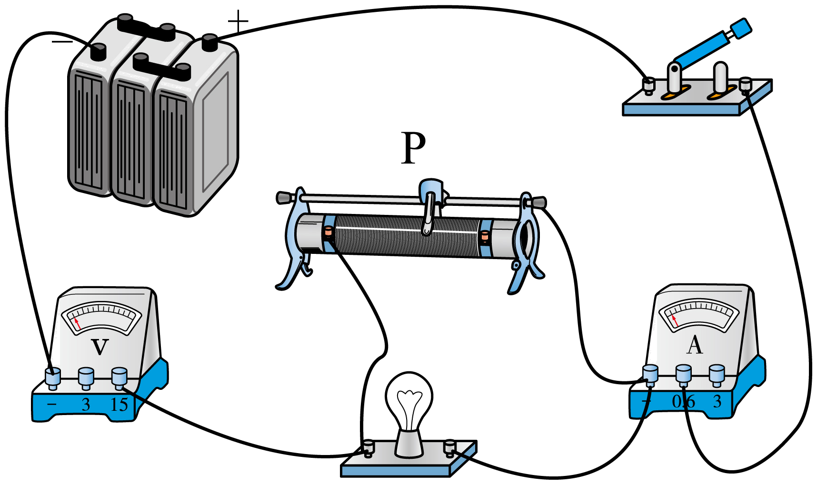
（1）如图是小明连接的实验电路图，其中有一根导线连接错误。请你在错误的导线上画“×”，并用笔画线代替导线画出正确连接；
（2）正确连接电路后，闭合开关，发现灯不亮，电流表无示数，电压表有示数，电路中可能出现的故障是 ；
（3）排除故障后，应将滑片P置于最 （选填“左”或“右”）端。闭合开关，多次改变滑片的位置，记录和计算的数据如下表所示。小灯泡的额定功率为 W，灯正常发光时，滑动变阻器接入电路的阻值为 Ω；
实验次数 | 1 | 2 | 3 | 4
电压U/V | 2.0 | 3.0 | 3.8 | 4.2
电流I/A | 0.32 | 0.34 | 0.40 | 0.42
小灯泡亮度 | 很暗 | 较暗 | 较亮 | 很亮
小灯泡电阻R/Ω | 6.3 | 8.8 | 9.5 | 10.0
（4）小明认为实验测量具有偶然性，应将4次的电阻求平均值作为小灯泡正常发光的电阻，你认为他的观点是否正确并解释原因 ；
【拓展】完成实验后，小明用上述实验中的电源与规格为“50Ω 2A”的滑动变阻器R₁按下图电路连接，再将一个阻值为10Ω的电阻R₂接入电路，已知电流表选用0~3A的量程。闭合开关S，移动滑片，电流表示数可能达到的最小值与最大值之比为 。
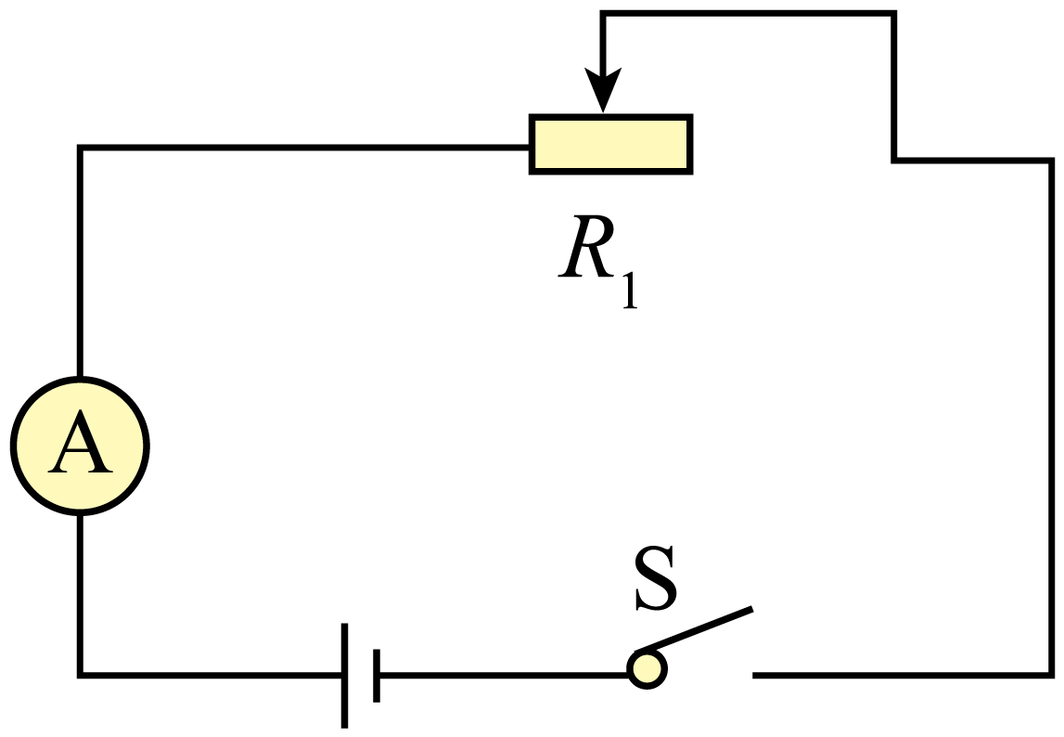
32．小聪同学用伏安法测电阻，实验电路图如图甲所示。
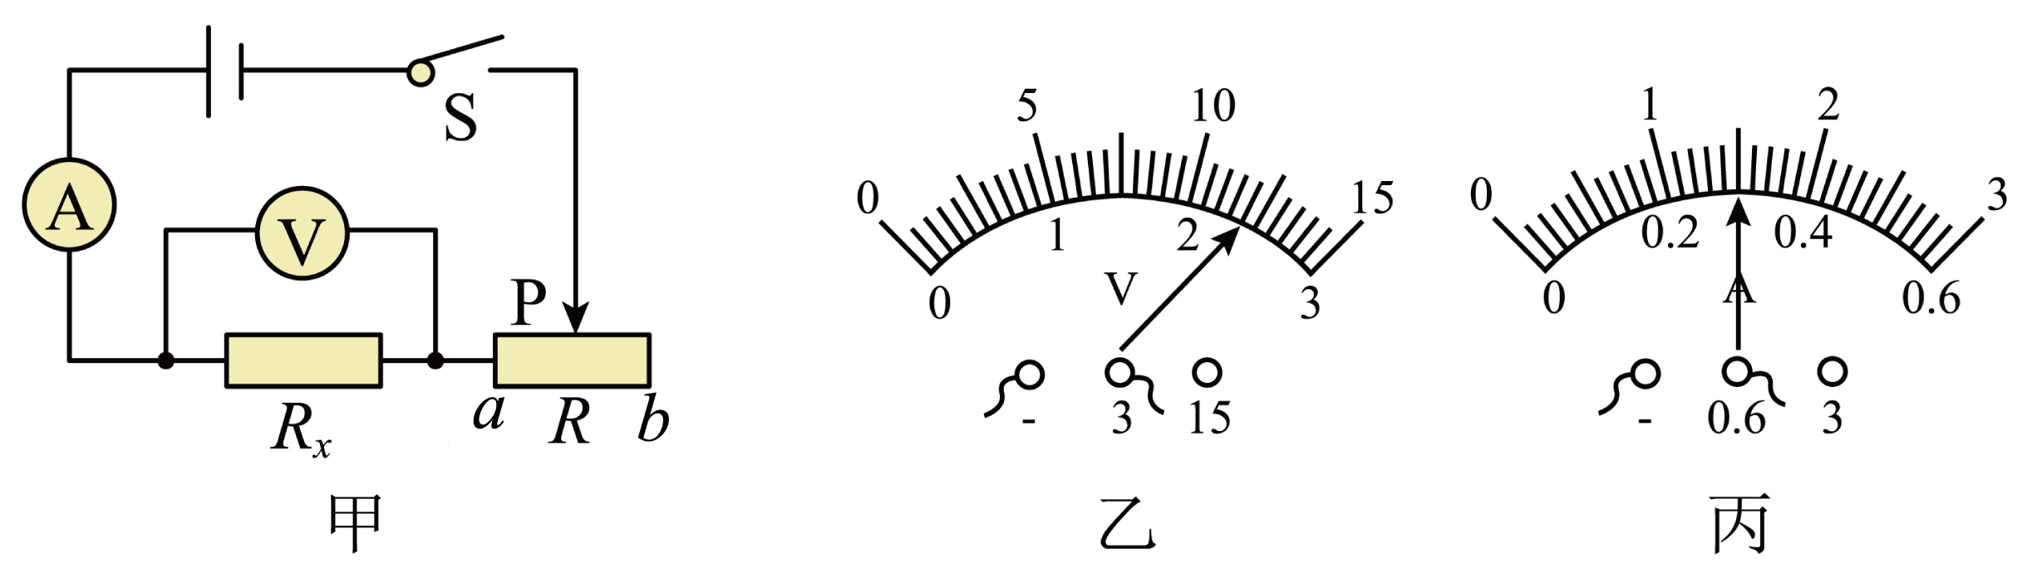
(1)该实验的原理是 ；
(2)闭合开关S前，滑动变阻器滑片P应置于 端（选填“a”或“b”）；
(3)假如小聪同学用完好的器材按如图甲所示实验电路图正确连接电路，实验时正确操作，刚一“试触”，就发现电流表的指针迅速摆动到最大刻度，其原因可能是： ；
(4)调整后，小聪同学重新按图甲所示的实验电路图正确连接电路，进行实验，某次实验中电压表示数如图乙所示，电流表示数如图丙所示，被测电阻两端电压为 V，通过被测电阻的电流为 A，则被测电阻R_{x}＝ Ω；
(5)若滑动变阻器的最大阻值为R₀，被测电阻的阻值为R_{x}，实验过程中电流表突然损坏，不能正常使用了，他想出一个方法，在撤掉电流表的情况下，利用现有的器材，也能测出电阻R_{x}的阻值；
实验步骤如下：
①将滑动变阻器滑到a端，闭合开关S，读出电压表的读数，记为U₁；
②将滑动变阻器滑到b端，闭合开关S，读出电压表的读数，记为U₂；
③读出滑动变阻器的最大值R₀；
④则被测电阻R_{x}的阻值为：R_{x}＝ （写出表达式）。

